*Видение*

Краткое наименование: Ю-светофор

Полное наименование: Программное обеспечение для безопасного пересечения слабовидящими людьми проезжей части.

*Введение*

Данное приложение призвано помочь слабовидящим гражданам безопасно пересекать проезжую часть.

*Возможности:*

Definition Statements:

* Удобность использовании приложении т.к. смартфон есть практически у всех людей
* Дешевизна программы для слабовидящих людей

System Features:

* Определение местоположения пользователя
* Подсказки пользователю о том на каком перекрестке он находится
* Определение местоположение светофора
* Определение светофора при помощи нейронной сети
* Определение сигнала светофора при помощи нейронной сети
* Голосовые подсказки для пользователя для помощи пересечения проезжей части

*Рынок*

Заинтересованные лица:

|  |  |  |  |
| --- | --- | --- | --- |
| Заинтересованное лицо | Цель высокого уровня | Проблемы | Текущее решение |
| Слабовидящий человек | Безопасно пересечь проезжую часть | Нет возможности на 100% удостовериться в том, что автомобили остановились | Звуковые сигналы в светофорах |
| Общество слабовидящих людей «Тифлопуть» | Обеспечить интеграцию слабовидящих в окружающую среду |  | Различные трости, устройства для помощи в ориентации на местности(высокая цена на устройства) |
|  |  |  |  |

Продвижение:

Продвижение будет задействовано через правительство ХМАО и различные общества слабовидящих людей. Также планируется при помощи СМИ распространять информацию о существовании данного продукта.

Расчет рынка: Предполагается что приложение будет распространяться на площадке Google Play и цена приложения будет 50 рублей.

Предполагаются следующие расходы:

* Регистрация приложения в Google Play: 30$
* Организация работы по заполнению базы данных светофоров в городах Югры: ~ 100 000рублей
* Организация публикаций в СМИ, участие в выставках: ~ 100 000 рублей

Обьем рынка: Исходя из стоимости приложения(50 рублей) доход будет от 248 миллионов рублей. По данным сайта тифлоцентра «Вертикаль» в России где то 4 967 550 миллионов людей с нарушением зрения.

*Перспективные решения:*

Планируется при успешном старте и ряде тестов переконвертировать приложение в отдельное самостоятельное устройство.

*Конкуренты:*

«Утрофон»____________________________________________________________________

Проблемы данного решения:

1. Неавтономность приложения(необходим оператор для сопровождения слабовидящего человека)
2. Постоянное интернет соединение(для того чтобы оператор мог видеть, куда двигается слабовидящий человек и иметь с ним связь)

«Oriense»_____________________________________________________________________

Проблемы данного решения:

1. Необходимость в доп. Оборудовании
2. Высокая цена

*Модель предметной области*

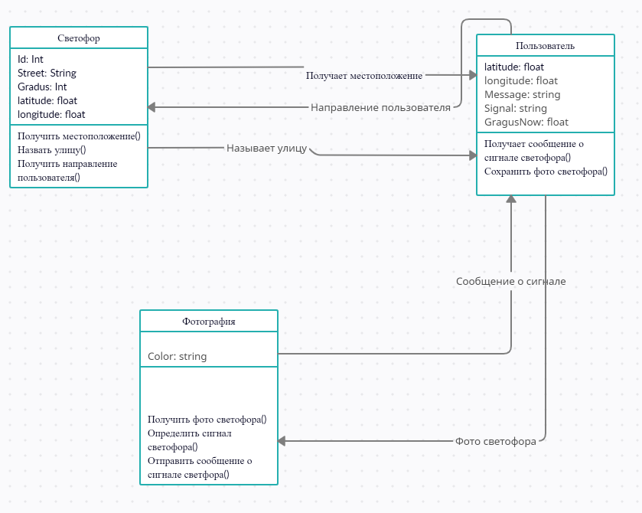

*Словарь терминов*

Мобильное приложение - программное обеспечение, предназначенное для работы на смартфонах, планшетах и других мобильных устройствах, разработанное для конкретной платформы.

Нейронная сеть - математическая модель, а также её программное или аппаратное воплощение, построенная по принципу организации и функционирования биологических нейронных сетей — сетей нервных клеток живого организма.

Проезжая часть - элемент дороги или дорожного сооружения, предназначенный для движения безрельсовых транспортных средств.

Google Play - магазин приложений, а также игр, книг, музыки и фильмов от компании Google, позволяющий сторонним компаниям предлагать владельцам устройств с операционной системой Android устанавливать и приобретать различные приложения.

*Use-case диаграмма*

